メールマガジンの活用について
H30.1.26情報発信評価検証部会資料
資料５
資料５
資料５
資料５
資料５
資料５
資料５
○【試行版】食品衛生いろはの「い」購読者アンケート結果
資料3
資料５
資料５
資料５
・配信期間：平成28年10月11日～平成29年1月25日（月2回、計8回配信）
・登録者：事業者164名、消費者43名、行政8名 計215名
・アンケート実施期間：平成29年1月27日～平成29年2月28日
・アンケート回答者：49名（回答率22.8％）
Q1 あなたはどのような業種の方ですか？
Q2 あなたはどのような立場の方ですか？
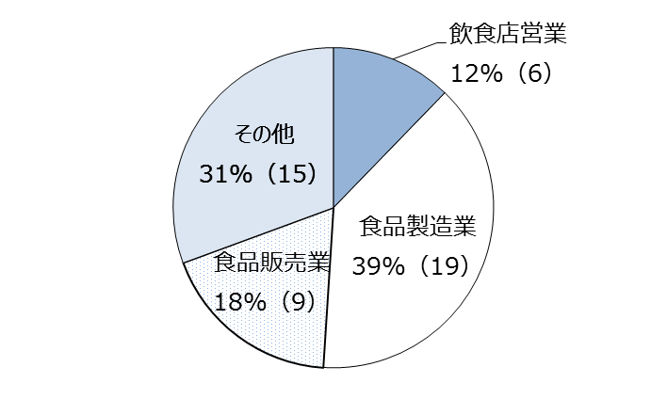
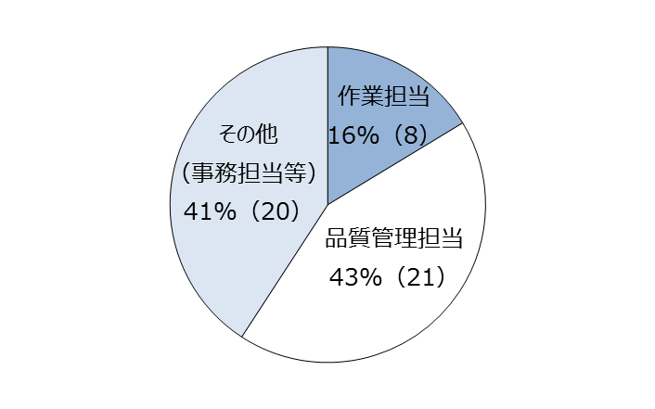

Q4 配信内容の文字数はいかがでしたか？
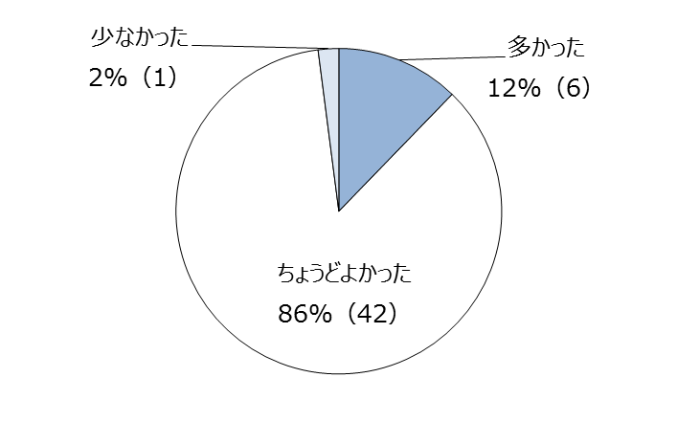
Q3 配信頻度はいかがでしたか？

月2回
平均文字数：433字

Q5-2 配信内容が分かりにくかった理由は何ですか？

・文章が長かったから
・難しい単語が使われていたから
・文字だけなので、図があった方が良い
Q5-1 配信内容は分かりやすかったですか？
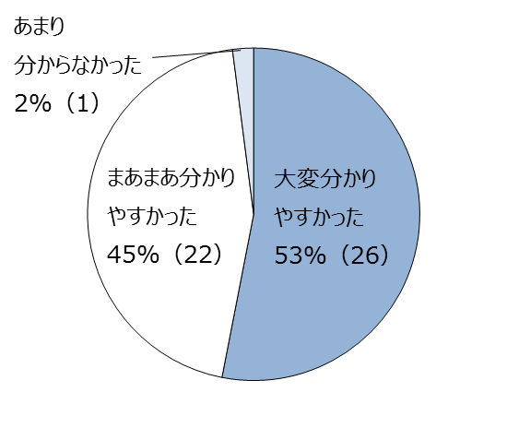

Q6-2配信内容に満足された理由は何ですか？
Q6-1 配信内容に満足されましたか？
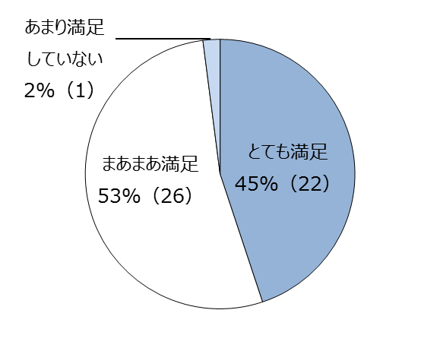
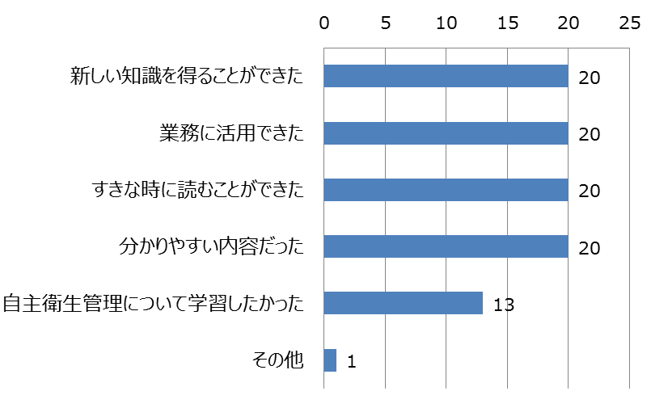
件

（42%）
（42%）

（42%）
（42%）
（27%）

（2%）

Q6-3 配信内容に満足されなかった理由は何ですか？

・より専門的な知識を習得したかったから
・業務に活用できなかったから
・文字数が多く分かりにくかったから

Q8 今後取り上げてほしいテーマは何ですか？
Q7 今後も購読されたいですか？
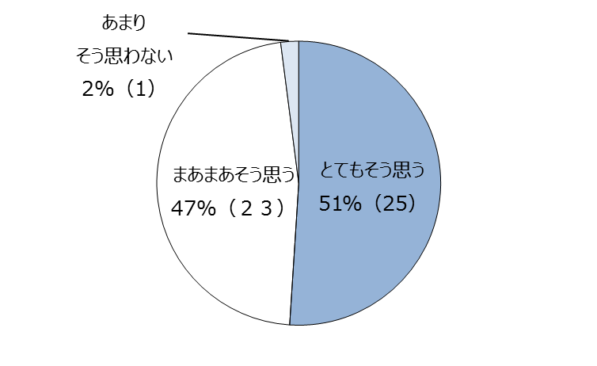
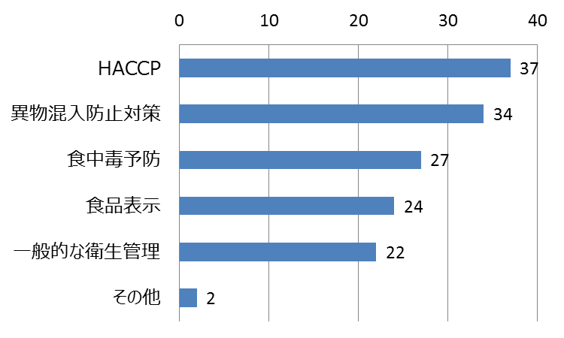
件
（76%）

（69%）
（55%）
（49%）
（45%）

（4%）

Q9 その他のご意見
・自身の知識向上に役立った。HACCPや異物混入防止対策のテーマ配信を希望する。
・程よく分かりやすくて勉強になる。
・特殊な（調理従事者が驚くような）食中毒事例などを教えてほしい。
・配信文書の改行がされておらず、パソコン画面でみづらかった。適度に改行して、スクロールしなくても見ることができると見やすい。
○新カテゴリ「食品衛生いろはの『い』」の追加

【目的】
誰でも簡単に取り組める衛生教育ツールとしてメールマガジンを活用し、食品関連施設の従業員（パート、契約社員等）を対象に食品衛生知識の普及を図る

【配信テーマ】
HACCP

【配信テーマの選定理由】
①【試行版】の購読者アンケートで、今後取り上げてほしいテーマとして「HACCP」と答えた人が一番
多かった
②HACCPの制度化を見据えて、HACCPに関する知識の普及並びにHACCPの導入支援を行うことは、行政の喫緊の課題

【配信期間】
平成29年10月19日～平成30年3月1日（毎週木曜日午前11時、全20回配信）

【アンケート結果に基づく、配信の工夫】
①文字数を少なくし、ポイントを絞った内容
②平易な単語と表現の使用
③イメージがわきやすい具体例
④計画的に取り組んでもらえるよう、定時配信
⑤過去の配信内容を確認できるよう、「バックナンバー」をホームページに掲載

【周知方法】
①食品衛生いろはの「い」紹介チラシの作成
②メールマガジン
③ホームページ
（参考）業界紙
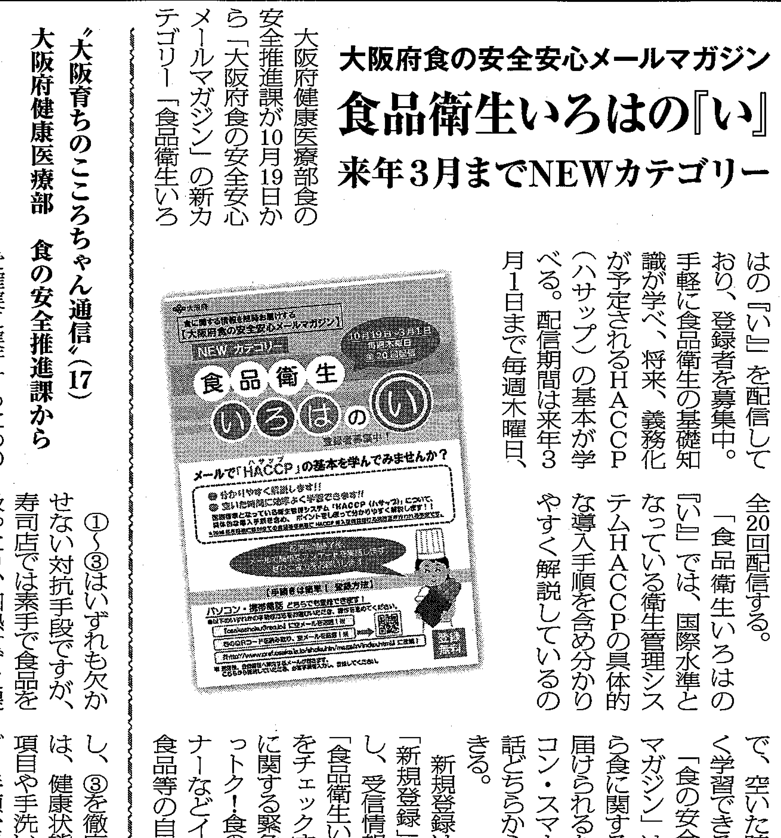
④食品関連団体への通知（業界紙3紙に紹介文の掲載）
⑤セミナーやイベントでの紹介
⑥メールマガジンのリーフレットの刷新

【購読者数（平成29年12月末時点）】
1,371名

（参考） メルマガ新規登録者数（10月度）
平成29年：210名
過去5年間の平均：97名

【参考】食品衛生いろはの「い」＜配信例＞

件名 第９回：ステップ４ 健康被害につながる要因への対策を考える【食中毒菌・ウイルス編】

食中毒菌やウイルスによる≪健康被害につながる要因≫を、食材と調理作業ごとに探し出した後は、これらの要因への対策として「菌等をつけない・増やさない・やっつける」手段を考えます。

では、第５回で見つけた、ハンバーグの調理作業ごとの≪要因≫を使って、『対策』を考えてみましょう。

〔手順〕
① 玉ねぎをみじん切りにする
② ①にサラダ油以外の食材を加えてこねる
③ ②を小判形にする
④ サラダ油をひいたフライパンに③を乗せ、ふたをして蒸し焼きにする
⑤ 皿に盛りつける

≪要因≫と『対策』
①②の要因…手や調理器具から食品に菌等をつけてしまう
★対策→洗浄・消毒した清潔な手や調理器具で食品を扱う【つけない】
②③の要因…食品の室温放置で菌が増えてしまう
★対策→食品の温度が上がらないよう手早く作業する。保管する場合は冷蔵庫に入れる【増やさない】
④の要因…加熱不十分で菌等が残ってしまう
★対策→食品の中まで十分に火が通るよう加熱する【やっつける】
⑤の要因…手や調理器具から食品に菌等をつけてしまう
★対策→洗浄・消毒した清潔な手や調理器具で食品を扱う【つけない】

ポイント：≪健康被害につながる要因≫への対策として、「菌等をつけない・増やさない・やっつける」手段を考えましょう

件名：第６回（コラム）食中毒菌はこんなところに！？

肉や魚、野菜など、生の食材には様々な食中毒菌がついていることをご存知ですか？
私たちヒトや動物の腸内には多くの種類の菌が生きており、ヒトの腸内には1キロ以上の菌がいると言われています。一般的に、動物の腸内の菌は糞とともに排泄され、土や水といった環境に溶け込みます。この環境中で育った植物にも菌がつき、植物を食べた動物の体内に再び入ります。このように、菌は自然界のあらゆるところに存在しています。食肉についている食中毒菌も、元々は健康な動物の腸内にいる菌です。家畜を食肉に加工する際に、腸内の菌が肉についてしまうことがあります。

食中毒菌の一種であるサルモネラは、牛、豚、鶏、ヒト以外にも、犬や猫、ネズミ、ハエなどが持っていることもあります。この菌は、水やエサを介して養殖中の魚類やは虫類などにつくことがあり、過去にはウナギやスッポンによる食中毒も発生しています。

また、黄色ブドウ球菌という食中毒菌は、ヒトや動物の傷口をはじめ、全身の皮膚や腸内、耳や鼻の穴の中（！）などに広く存在します。手荒れはこの菌の温床になるため、作業が終わったあとは保湿クリームなどで手指を保護しましょう。

目には見えませんが、食中毒菌はいつも皆さんのそばにいます。
お店でも、このことを意識して衛生管理に取り組みましょう。

